Individual assignment #7

8921062

河野耀太郎

* 回答要素
  + 前述の1～6の視点/仮説について、少なくとも2つ以上について考察すること。特に10代・20代の特徴をそれ以外の年代と比較して考察すること。
  + 単なるデータの抜き出しではなく、それをもとにさらにどのような視点や仮説や疑問が新たに見つかったかについて書くこと。

考察1（テレビ離れ）

* 1−１にあるデータを見ると10代20代のテレビの利用時間が他の年代と比べて少ない。また、２−１にあるデータを見るとこれらの年代の80％以上がインヤーネットの利用目的が動画投稿、共有サービスを見ることになっている。また６−１のデータを見ると「趣味・娯楽に関する情報を得る」ことを目的にテレビをほとんど使わず、インターネットだけで済ませていることがわかる。ここからZ世代はテレビの番組ではなく、動画サイトのチャンネルでメディアを消費していると考える。この考察を通して。「能動的にテレビを視聴する10代20代はいないのではないか」、という仮説を持っている。またテレビを視聴するZ 世代はどのような目的でテレビを視聴しているのか疑問に思う。「世の中の出来事や動きについて信頼できる情報を得る」が最もテレビを視聴する目的として高い割合を持っているが、10代20代がニュースを見るためにテレビを視聴するとは考えにくいため、疑問に思った。

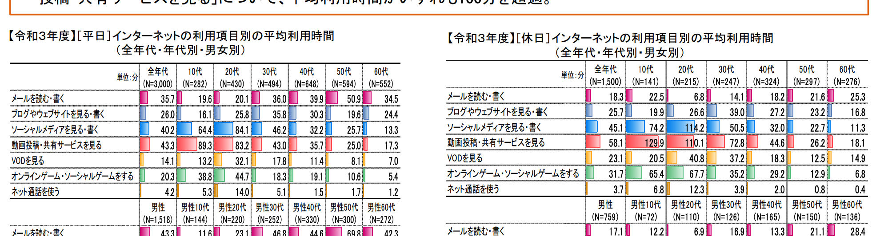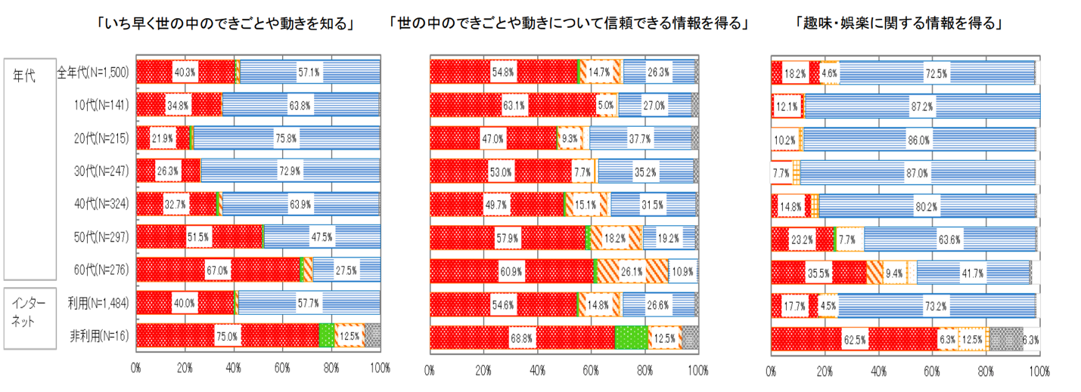

考察2（SNSの使い分け）

* 「（令和3年度）主なソーシャルメディア系サービス・アプリの利用率」を見ると動画のメディアはYouTube、Instagram、TikTokの順に利用率が高く、テキストのメディアはTwitterが多いことがわかる。また、「（令和3年度）趣味・娯楽に関する情報を得る」のデータを見ると10年代、20年代において圧倒的にインターネットの割合が多い。目的別利用メディアを見るとそれ以外の項目においてもインターネットが多い割合を持っている。そこでどのメディアで趣味・娯楽に関する情報を得ているのか、疑問に感じた。そしてそれぞれの目的でどのメディアを利用しているのか、特にどのメディアで趣味・娯楽に関する情報を得ているのか疑問に感じた。

